Простые опыты
с ПРИРОДНЫМИ МАТЕРИАЛАМИ
Для дошкольников

Образовательные цели
Познакомить детей со свойствами природных материалов: почвы, песка, глины. Учить их способам исследования окружающего мира на примере проведения опытов с природным материалом. Приучать ребенка зарисовывать и отмечать результаты наблюдений.

Развивающие цели
Развивать любознательность, интерес к исследовательской деятельности, логическое мышление и речь.

Воспитательные цели
Воспитывать бережное отношение к природе.

Исследование свойств природных материалов

Опыт 1
Цель: установить, какие материалы имеют природное происхождение.
Подготовить:
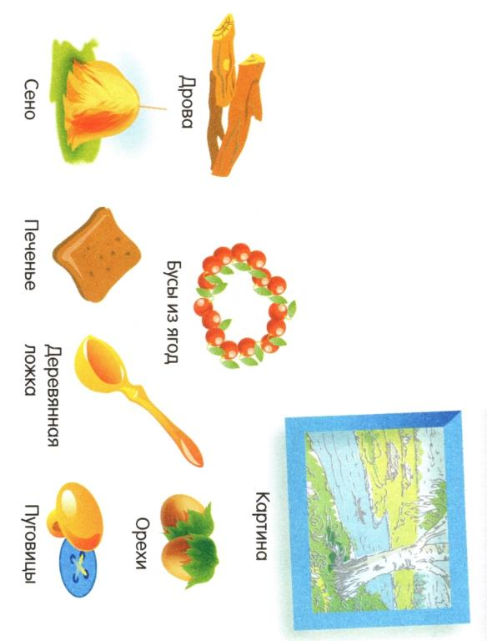
одноразовые стаканчики с песком, камнями, желудями, семечками, веточками и ракушками, цветные карандаши.
Описание
1. Посмотри на содержимое каждого стаканчика и назови его. Почему этот материал называют природным?
2. Обведи природный материал зелёным карандашом, а предметы, сделанные из природного материала, красным.

Опыт 2
Цель: исследовать взаимодействие природных материалов с водой.
Подготовить:
таз с водой, ложку, одноразовые стаканчики с песком, солью, камнями, желудями, семечками, веточками и ракушками, простой карандаш.
Описание
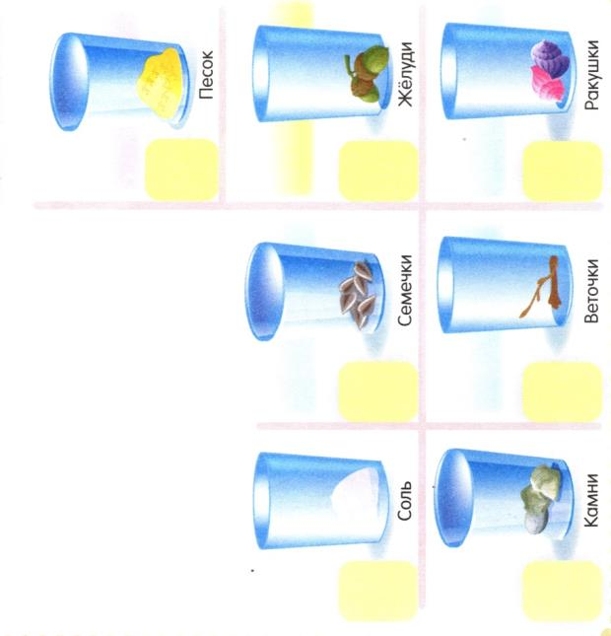
Насыпь в таз с водой песок и размешай его ложкой. Он растворился? Песок тонет или плавает? Проведи опыты с оставшимися природными материалами. Обведи рисунки тех материалов в стаканчиках, которые растворяются в воде.
Рядом с предметами, которые тонут, нарисуй стрелку вниз, а рядом с предметами, которые остаются на поверхности воды, стрелку вверх.

Опыт 3
Цель: исследовать поверхность природного материала методом отпечатков.
Подготовить:
шишку, грецкий орех, кору дерева, лист, ракушку, пластилин, простой карандаш.
Описание
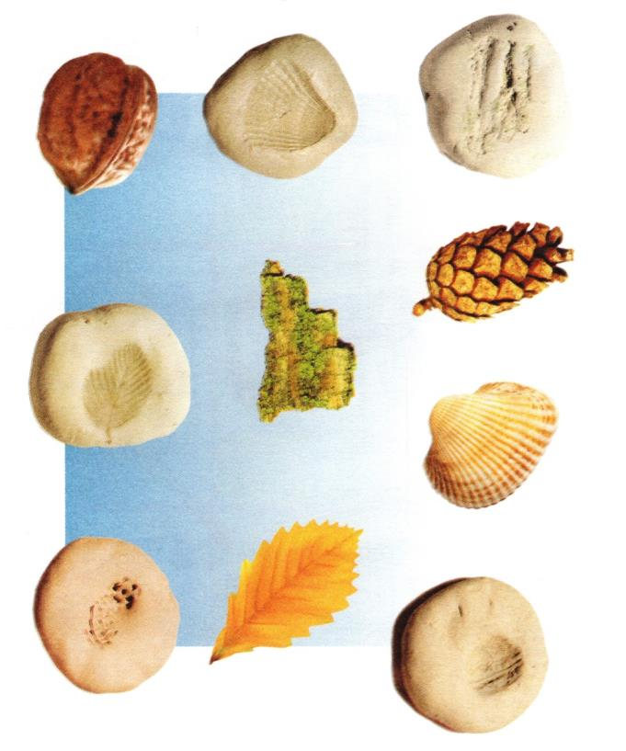
Возьми пластилин и сделай из него пять лепёшек. Создай из них отпечатки каждого предмета. Теперь рассмотри рисунки и соедини линиями природный материал его отпечаток.

Опыт 4
Цель: выяснить состав песка.
Подготовить:
стакан с сухим песком, лупу, лист белой бумаги, ложку, простой карандаш.
Описание
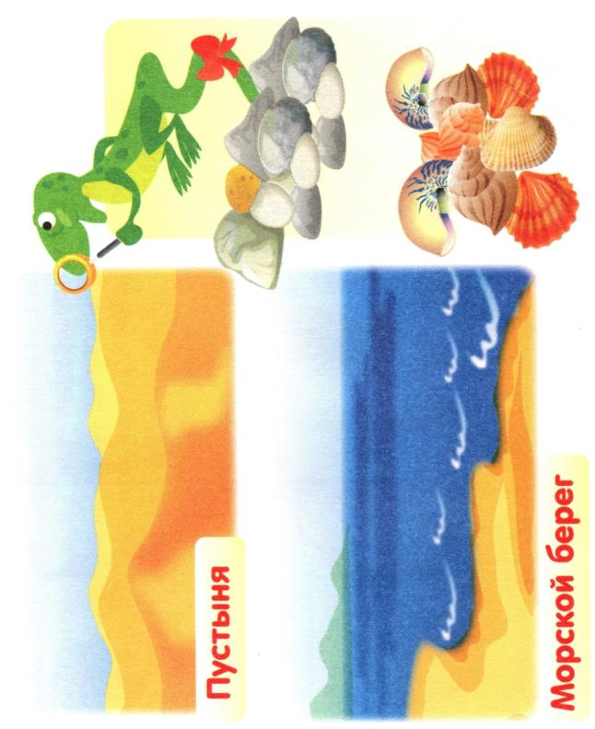
Насыпь на лист бумаги тонкий слой песка. Рассмотри песок через лупу. Из чего он состоит? Какого цвета и на что похожи песчинки? Ты уже знаешь, как образуется песок? (Ответ: песчинки образуются от трения и ударов камней друг о друга). Подумай и покажи линиями, из чего состоит морской песок и песок пустыни.

Опыт 5
Цель: исследовать взаимодействие песка и глины с водой.
Подготовить:
стакан с песком, стакан с глиной, стакан с водой, ложку, коричневый и жёлтый карандаши.
Описание
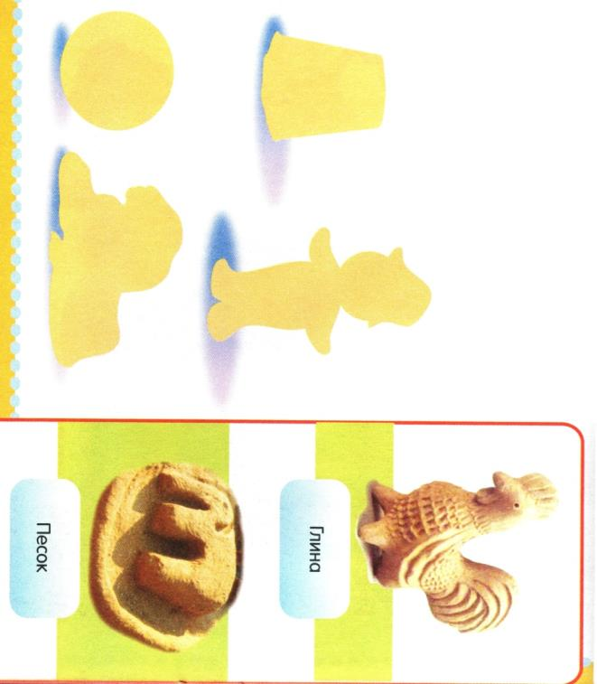
Полей водой сначала песок, а затем глину. Через какой материал вода просачивается быстрее? Понаблюдай, как меняется цвет и другие свойства песка. Происходят ли какие-либо изменения с глиной? Поэкспериментируй! Что можно слепить из мокрого песка и глины?
Рассмотри рисунки. Обведи поделки из глины коричневым карандашом, а поделки из песка – жёлтым.

Исследование свойств почвы

Опыт 1
Цель: узнать состав почвы.
Подготовить:
почву, стакан с водой, ложку, лупу, белый лист бумаги, простой карандаш.
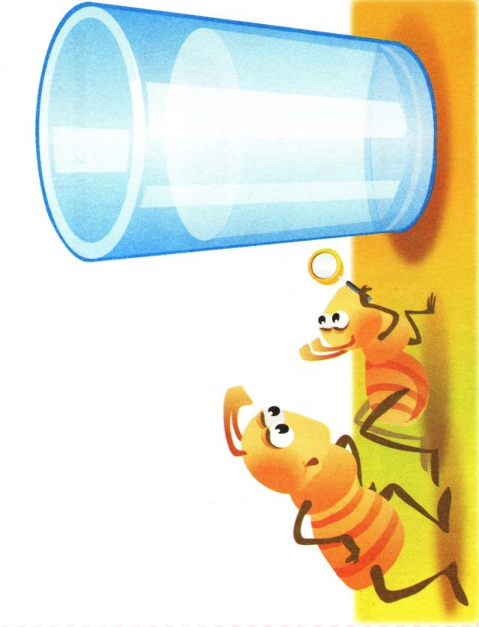
Описание:
Насыпь на бумагу немного почвы и рассмотри её через лупу. Из чего она состоит? Определи её цвет, запах. Разотри комочки земли и найди остатки растений. Положи в стакан с водой ложку почвы и размешай.
Посмотри, что произошло с почвой. Нарисуй, где в стакане она оказалась. (Часть почвы осядет на дно, а часть останется на поверхности).

Опыт 2
Цель: сравнить, как примятая и разрыхлённая почва взаимодействуют с водой.
Подготовить:
два тазика, почву, воду, ложку, цветные карандаши.
Описание:
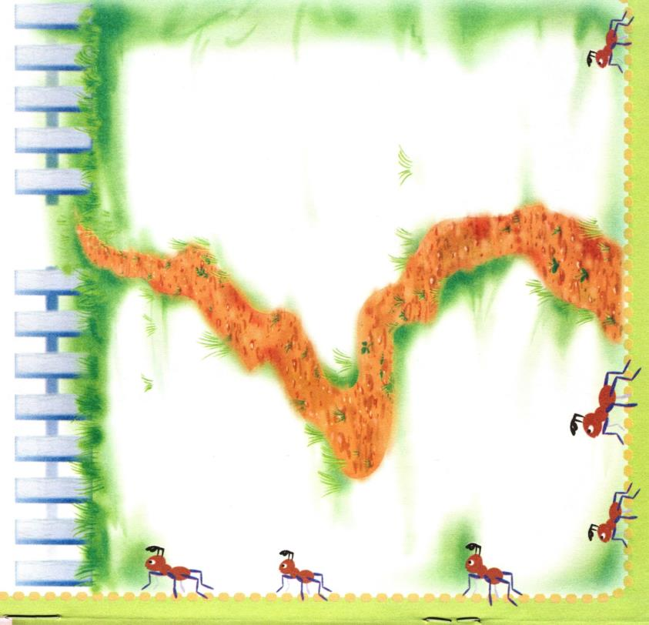
1. Разложи почву по тазикам.
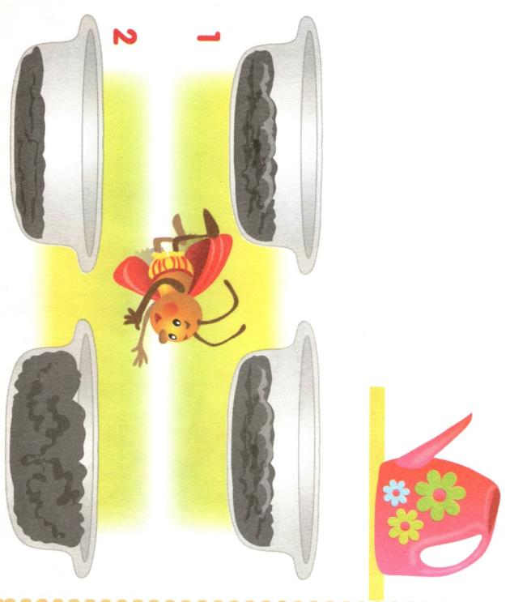
2. В одном тазу постарайся примять почву как можно сильнее, а в другом разрыхли её с помощью ложки. Подумай, почему разрыхлённая почва занимает больше места, чем примятая. (Ответ: в ней много воздуха).
Полей почву в обоих тазиках. Отметь галочкой рисунок, на котором вода через почву просачивается быстрее всего.

Для хорошего роста растениям нужен воздух и вода. В какой почве растения чувствуют себя лучше? Посмотри на рисунок и подумай, почему там, где протоптана тропинка, трава почти не растёт?
Нарисуй траву и цветы там, где они будут хорошо расти.

Опыт 3
Цель: сравнить сухую и мокрую почву.
Подготовить:
два стакана с почвой, стакан с водой, простой карандаш.
Описание:
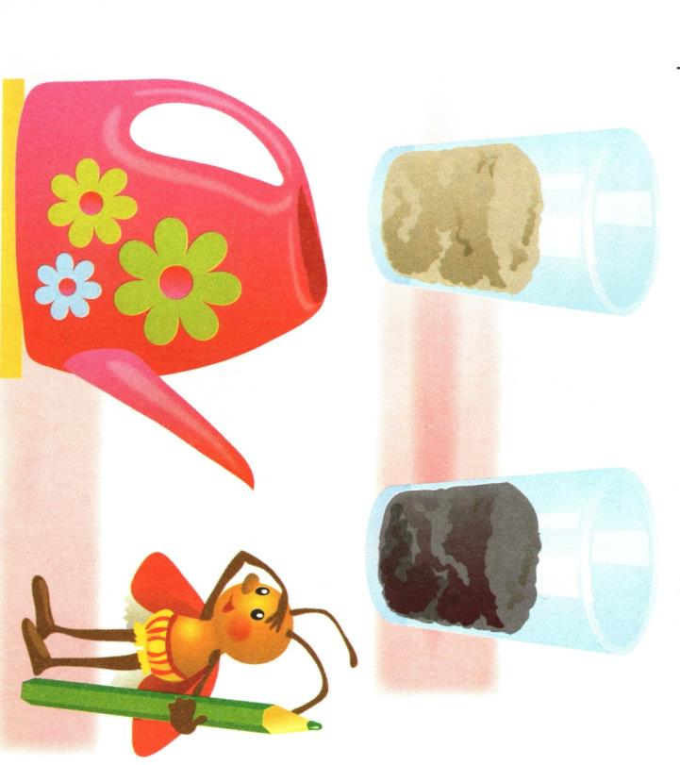
В один из стаканов с почвой налей воды. Сравни почву в обоих стаканах. Как изменился цвет мокрой почвы, её сыпучесть, липкость? Соедини линией лейку и рисунок мокрой почвы.

Опыт 4
Цель: сравнить глинистую и песчаную почву.
Подготовить:
стакан с почвой, стакан с песком, стакан с глиной, стакан с водой, две миски и ложку, простой карандаш.
Описание:
В одной миске тщательно перемешай почву с песком, а в другой - с глиной. Полей почву в обеих мисках из лейки.
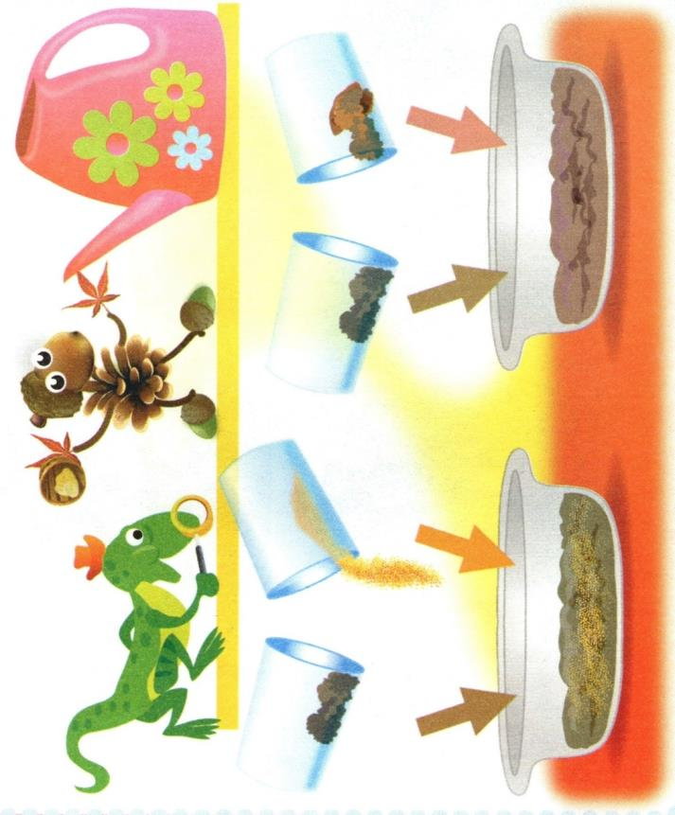
Сравни получившиеся смеси по цвету и липкости. Обведи рисунок миски со смесью, через которую вода просачивается лучше.

Опыт 5
Цель: сравнить результаты посадок луковиц в почву, глину и песок.
Подготовить:
горшок с почвой, горшок с глиной, горшок с песком, три луковицы, воду и столовую ложку, простой карандаш.
Описание:
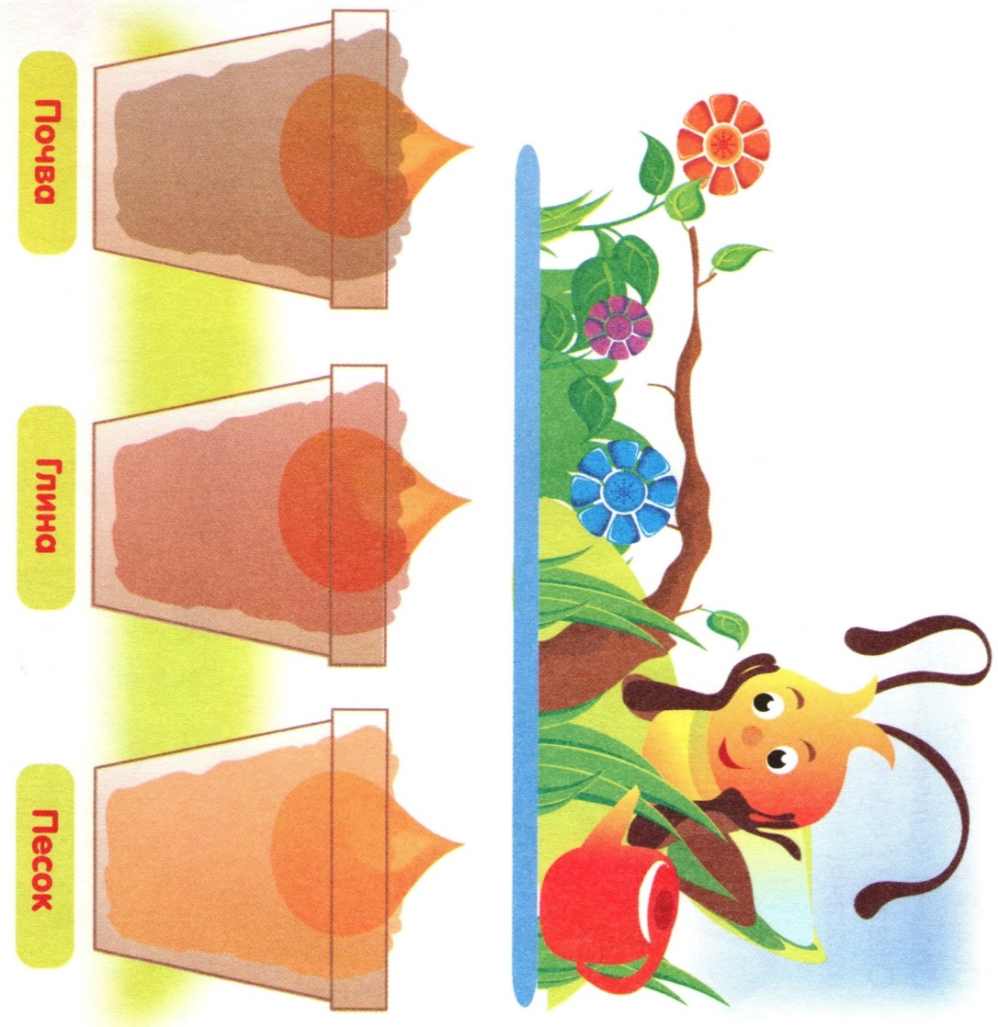
Посади в каждый горшок по луковице. Через неделю проверь, в каком горшке луковица выросла лучше. Обведи рисунок этого горшка.

Экологический проект

Опыт 1
Цель: выяснить последствия загрязнения почвы бытовым мусором.
Подготовить:
два таза с почвой, ложку, воду, мусор (целлофановый пакет, фантики, крышки от пластиковых бутылок, пуговицы, палочку, цветные карандаши.
Описание:
1. Вспомни, что необходимо почве для хорошего роста растений. Проведи эксперимент: накрой почву в одном из тазов куском целлофана.
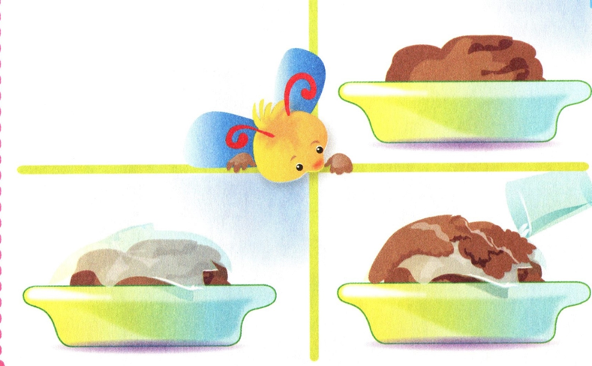
Сверху положи землю. Полей эту землю водой. Проверь, вся ли почва увлажнилась.

2. Теперь на эту же почву выкинем мусор и всё перемешаем. Проверь, смогут ли растения пускать корни в такую почву. Проткни палочкой сначала обычную почву, а потом загрязнённую. Сделай выводы.
3. Посмотри на картинки. В горшке, в котором растения будут чувствовать себя хорошо, нарисуй цветок.

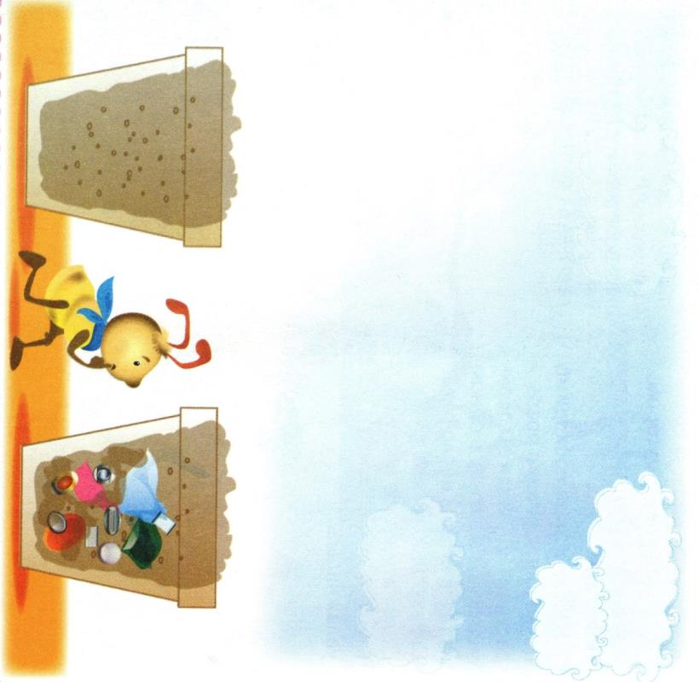

Игра «Туристы в лесу»
Цель: научиться бережно относиться к природе.
Подготовить:
таз с почвой, сухие листья или веточки, воду, песок, лист красной бумаги, ножницы, пакет для мусора, одноразовую посуду (стаканы, ложки, тарелки), цветные карандаши.
Описание:
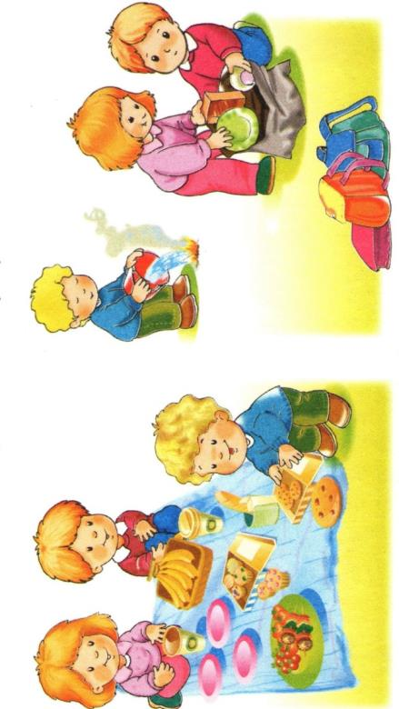
Поиграем в туристов! Туристы решили устроить привал, чтобы отдохнуть и поесть. Возьмите таз с почвой. Земля в лесу усыпана листьями, поэтому положите на почву листья. Теперь надо расчистить место для костра. Представьте, что мы разжигаем огонь (дети вырезают из красной цветной бумаги огонь и располагают его на месте для костра). Приступаем к приготовлению еды (дети придумывают меню). Едим! (Дети достают одноразовую посуду). А теперь пора в путь! Как потушить костёр? Заливаем костёр водой, засыпаем песком. А куда кладём мусор? Конечно в пакет!

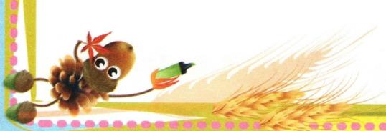
Мы правильно потушили костёр, а мусор положили в пакет и взяли с собой. Давайте придумаем и нарисуем плакат для других туристов. Мы назовём его «Мусорить нельзя!».

